

平田憲聖、竹田麗央，同週三連勝話題

2024年9月12日

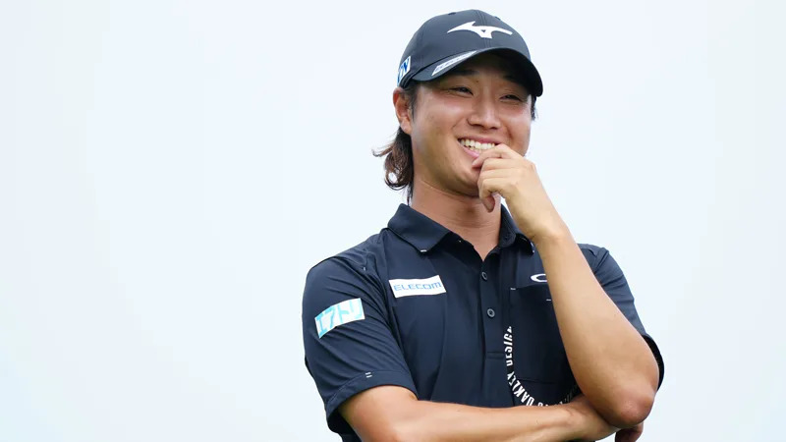
【羅開新聞中心Minsey Weng綜合報導 圖／JGTO Images】顯然，男子日巡賽正在進行世代交替，去年成就了中島啓太（Keita Nakajima），以獎金王頭銜取得世巡賽資格，今年換成小一歲的平田憲聖（Kensei Hirata）接棒，而且表現更加強勢，球季才進行至九月上旬，已經累積三勝的戰果，本週再把目標對準ANA Open（全日空公開賽），試圖挑戰三連勝，以及最近十五個多月來的第五座日巡賽冠軍。
現年二十三歲的平田憲聖，這波高潮始於去年五月底的Gate Way To The Open Mizuno Open（美津濃公開賽），當時除了突破首勝之外，還獲得一張前進Royal Liverpool Golf Club（皇家利物浦高爾夫俱樂部）的英國公開賽入場券，只是最後遭到淘汰。
經過大賽的震撼教育後，平田憲聖回國打出生涯代表作，成為自1973年日巡賽成立以來，Japan PGA Championship（日本PGA錦標賽）的最年輕冠軍得主，不過接下來表現平平，年終獎金排名落居第六位。時序換成2024年，平田憲聖有機會添得Kansai Open Golf Championship（關西公開賽），可惜白白浪費第二回合狂飆六十一桿的優勢。沒關係，這顆大阪之星後來在北海道贏得Nagashima Shigeo Invitational SEGA SAMMY Cup（長島茂雄邀請賽暨世嘉山米盃），接著連續兩場比賽並列第十，然後連贏Fujisankei Classic（富士產經菁英賽）和Shinhan Donghae Open（東海公開賽）。
日巡賽本週重返國境之北，平田憲聖去年在Sapporo Golf Club Wattsu Course（札幌高爾夫俱樂部輪厚球場）並列三十三，不過近況熱得發燙，之前五場比賽的平均桿數只有67.22，上週跨海征戰韓國的第三回合狂飆六十二桿。
靠著最近五戰三勝的猛烈攻勢，平田憲聖目前在獎金榜以80,652,029日圓領先群雄，但今年還有四場冠軍獨得四千萬日圓以上的賽事，所以任何選手都有機會在季末後來居上，包括本週回來衛冕冠軍大業的谷原秀人（Hideto Tanihara）。
女子日巡賽則要造訪愛知縣的Mianami Aichi Country Club（新南愛知鄉村俱樂部），進行只打三回合五十四洞的SUMITOMO LIFE Vitality Ladies TOKAI CLASSIC（東海女子菁英賽），衛冕者是岩井明愛（Akie Iwai），首回合將和今年已經贏得六勝的竹田麗央（Rio Takeda）同組對決，後者和平田憲聖一樣要挑戰三連勝。

